Universidade de Évora

Escola de Ciências Sociais

Departamento de Gestão

Mestrado em Engenharia Informática

Gestão Estratégica

**Janela de Recursos**

**Corrente dos Recursos (Barney, Hamel, Prahalad, et al)**

Docente: Prof. Doutor António Sousa

Realizado por: Marcelo Feliz (50356), Leonel Corado (50936)

Dezembro 2021

**Índice**

**1. Introdução**

Com o crescimento exponencial de novas tecnologias e inovações, hoje em dia, qualquer empresa é altamente competitiva no mercado atual. O objetivo de todas estas empresas é manter a sua relevância em correntes e modas que mudam de tempo em tempo, e simultaneamente criar valor e impacto nos seus clientes. …

**2. Corrente de Recursos**

A corrente de pensamento ou a visão baseada em recursos (Janela de Recursos) é uma perspetiva do planeamento estratégico que tem como objetivo obter uma vantagem sustentável e competitiva a partir dos recursos disponíveis (sejam de capital físico, humano ou de organização) na própria empresa (*Barney*, 1991).

Esta visão foca a sua atenção somente em recursos internos de uma organização e para que estes obtenham uma vantagem sustentável, os mesmos têm que ser: de valor, raros, não (ou quase nunca) imitáveis e não substituíveis – ou seja, estes recursos têm que ser únicos e característicos daquela empresa para obter vantagem estratégica sobre a sua competição.

A corrente sugere que uma empresa tem que desenvolver competências únicas e específicas que estejam de acordo com os seus objetivos para desenvolver capacidades de crescimento sustentável e adaptável a qualquer tipo de situação e que superem as empresas competidoras.

Vários pensadores desta corrente que contribuíram para o desenvolvimento da mesma incluem *Jay B. Barney*, *Gary Hamel*, *Shelby D. Hunt*, *C.K. Prahalad*, entre outros.

**2.1. História**

Esta ideia surge entre os anos 80 e anos 90, após a publicação de vários trabalhos como de *Birger Wernerfelt*, “*The Resource-Based View of the Firm*”, e de *Prahalad e Hamel*, “*The Core Competence of The Corporation*”, sendo esta o paradigma principal no planeamento estratégico da altura. A RBV (*Resource-based View*) pode ser encarada como uma resposta à escola do posicionamento (outra corrente de pensamento popular nos anos 90), ao invés de avaliar fatores externos como

**2.2. Conceitos base**

De acordo com os autores do modelo, é muito mais viável explorar oportunidades externas usando recursos existentes de uma nova maneira do que tentar adquirir novas habilidades para cada oportunidade diferente. No modelo RBV, os recursos têm o papel principal de ajudar as empresas a alcançar um melhor desempenho organizacional. Existem dois tipos de recursos: tangíveis e intangíveis.

Ativos tangíveis são coisas físicas. Terrenos, edifícios, máquinas, equipamentos e capital - todos esses ativos são tangíveis. Os recursos físicos podem ser facilmente comprados no mercado, de modo que conferem pouca vantagem às empresas no longo prazo, porque os rivais logo podem adquirir os ativos idênticos.

Ativos intangíveis são tudo o mais que não tem presença física, mas ainda pode ser propriedade da empresa. A reputação da marca, marcas registradas e propriedade intelectual são todos ativos intangíveis. Ao contrário dos recursos físicos, a reputação da marca é construída ao longo do tempo e é algo que outras empresas não podem comprar do mercado. Os recursos intangíveis geralmente ficam dentro da empresa e são a principal fonte de vantagem competitiva sustentável.

As duas suposições críticas da RBV são que os recursos também devem ser heterogêneos e imóveis.

Heterogêneo. A primeira suposição é que as habilidades, capacidades e outros recursos que as organizações possuem variam de uma empresa para outra. Se as organizações tivessem a mesma quantidade e combinação de recursos, elas não poderiam empregar estratégias diferentes para competir entre si. O que uma empresa faria, a outra poderia simplesmente seguir e nenhuma vantagem competitiva poderia ser alcançada. Este é o cenário de concorrência perfeita, mas os mercados do mundo real estão longe de ser perfeitamente competitivos e algumas empresas, que estão expostas às mesmas forças externas e competitivas (mesmas condições externas), são capazes de implementar estratégias diferentes e se superar. Portanto, a RBV assume que as empresas obtêm vantagem competitiva ao usar seus diferentes pacotes de recursos.

A competição entre a Apple Inc. e a Samsung Electronics é um bom exemplo de como duas empresas que operam no mesmo setor e, portanto, estão expostas às mesmas forças externas, podem alcançar desempenhos organizacionais diferentes devido à diferença de recursos. A Apple compete com a Samsung nos mercados de tablets e smartphones, onde a Apple vende seus produtos a preços muito mais altos e, como resultado, obtém margens de lucro maiores. Por que a Samsung não segue a mesma estratégia? Simplesmente porque a Samsung não tem a mesma reputação de marca ou é capaz de criar produtos fáceis de usar como a Apple faz. (recursos heterogêneos)

Imóvel. A segunda premissa da RBV é que os recursos não são móveis e não se movem de empresa para empresa, pelo menos no curto prazo. Devido a essa imobilidade, as empresas não podem replicar os recursos dos rivais e implementar as mesmas estratégias. Recursos intangíveis, como brand equity, processos, conhecimento ou propriedade intelectual geralmente são imóveis.

**2.2.1. Ideias**

**2 “tipos”**

ESCASSEZ DE RECURSOS conhecida como alianças estrategicas:

As principais razões para a formação de alianças estratégicas são apresentadas   
por várias teorias, mas a revisão da literatura revela que as principais são: a   
Teoria da Dependência de Recursos, segundo a qual nenhuma organização é   
autossuficiente em relação aos recursos de que necessita para competir, o que a   
impulsiona à complementação de seus recursos por meio de alianças com outras   
empresas; a Teoria da Visão Baseada em Recursos, asseverando que a   
combinação dos recursos de diferentes empresas produz resultados que não seriam   
alcançados de forma isolada, o que a motivaria a formar aliança com outra empresa;   
e a Teoria do Aprendizado Organizacional, propondo que a formação de alianças   
possibilita construir uma plataforma de aprendizado para a geração de novos   
conhecimentos, permitindo inovar em novos mercados, em novas formas de gestão   
organizacional e em produtos, incrementando sua capacidade competitiva.

VISÃO BASEADA EM RECURSOS DINÂMICOS

Schneider e Lieb (2004 citado por Sheehan, 2006) argumentam que apesar da   
importância da teoria do RBV, ela é pouco representativa no ensino da estratégia   
devido a alguns fatores, como a dominância da visão econômica industrial nas   
instituições (e notadamente a escola do posicionamento como conteúdo obrigatório   
representa esta influência) e a ausência de um modelo que simplifique o   
entendimento da RBV.   
Além disso, críticas à própria natureza da teoria ressaltam que esta não se   
preocupa com a compreensão dinâmica dos processos inerentes ao desenvolvimento   
dos recursos estratégicos e como estes processos contribuem para que determinadas   
organizações tenham um desempenho organizacional melhor que outras. Outras   
críticas dizem respeito à ausência de uma estrutura conceitual que demonstre o   
relacionamento entre recursos, embora o que se observa é que alguns recursos são   
desenvolvidos ou mesmo suprimidos, em função de outros recursos existentes na   
organização (Morecroft, 2008; Warren, 2002).   
Diante desses aspectos, faz-se necessário um corpo de conceitos que possa   
enriquecer a teoria da RBV, através da dinamicidade necessária para facilitar a   
compreensão dinâmica inerente aos processos estratégicos.   
A área de Dinâmica de Sistemas (DS) estuda o comportamento dos sistemas   
dinâmicos, principalmente aqueles baseados em uma natureza social. Busca explicar   
como a estrutura de relacionamento entre variáveis no sistema define o   
comportamento desses sistemas, através de modelos qualitativos e quantitativos   
(simulações computacionais) (Morecroft & Sterman, 1994; Sterman, 2000).   
Naturalmente, esta área vêm dar uma contribuição ao aprofundamento do   
estudo sobre a escola RBV, tendo em vista que a estrutura de relacionamento entre   
variáveis e seu comportamento durante o tempo pode ser aplicado à estrutura de   
relacionamento entre os recursos estratégicos, suas inter-relações e influência desse   
sistema no desempenho da organização.

**2.2.2. Características**

Embora ter recursos heterogêneos e imóveis seja fundamental para obter vantagem competitiva, não é suficiente, por si só, se a empresa deseja sustentá-la. Barney (1991) identificou a estrutura VRIN que examina se os recursos são valiosos, raros, caros de imitar e insubstituíveis. Os recursos e capacidades que respondem sim a todas as perguntas são as vantagens competitivas sustentadas. A estrutura foi posteriormente aprimorada de VRIN para VRIO, adicionando a seguinte pergunta: “Uma empresa está organizada para explorar esses recursos?” Estrutura VRIO adotada de Rothaermel (2013) ‘Strategic Management’, p.91

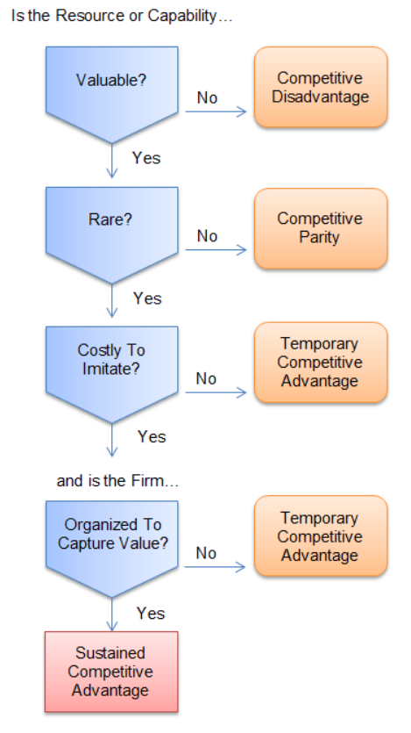**Question of Value**. Os recursos são valiosos se ajudarem as organizações a aumentar o valor oferecido aos clientes. Isso é feito aumentando a diferenciação e / e diminuindo os custos de produção. Os recursos que não podem atender a esta condição, levam à desvantagem competitiva.

**Question of Rarity**. Recursos que só podem ser adquiridos por uma ou poucas empresas são considerados raros. Quando mais do que poucas empresas têm o mesmo recurso ou capacidade, isso resulta em paridade competitiva.

**Question of Imitability**. Uma empresa que possui recursos valiosos e raros pode alcançar pelo menos uma vantagem competitiva temporária. No entanto, o recurso também deve ser caro para imitar ou substituir um rival, se uma empresa deseja obter vantagem competitiva sustentada.

**Question of Organization**. Os recursos em si não conferem nenhuma vantagem para uma empresa se ela não estiver organizada para capturar o valor deles. Somente a empresa que é capaz de explorar os recursos valiosos, raros e imitáveis ​​pode obter vantagem competitiva sustentada.

**3. Síntese conclusiva e opinião**